淡江時報 第 984 期
大傳系3片獲北市勞動金像獎
新聞萬花筒
【記者秦宛萱淡水校園報導】大傳系學生表現優異、再傳佳績！由臺北市政府勞動局主辦「2015年勞動金像獎」，以作品《養蜂人—簡德源養蜂的故事》贏得優選獎、《一方良田》榮獲最感人故事獎、《生存之上》獲選佳作。活動有103部影片報名，在49部入圍決賽作品中脫穎而出，20日在松山文創園區舉行頒獎典禮。大傳系系主任紀慧君表示，系上學生能在社會組與專業組中奪獎，實屬不易；同時勉勵同學保有解決社會問題的心，發現社會角落需要被關懷的對象，加以關懷與推廣於社會大眾。

《養蜂人》記錄三芝牧蜂農場主人簡德源，堅持在地農業及與家人間的感情互動。導演、大傳四何和威說，想起去年拍攝遇到東北季風和下雨，導致拍攝進度落後，所以每當天氣允許，總抓緊時間拍攝，大四畢製也會更加努力。擁有超高人氣的《一方良田》記錄淡水聖母宮宮主張國良與妻子努力學習有機，為土地默默付出。導演、大傳四張殷華表示，阿公、阿嬤對我們像自己的孫子般照顧，這次拍片也讓組員有機會下田，是很特別的經驗。

大傳系第二十九屆畢業製作專題組「棲逃人」團隊的《生存之上》，鏡頭拉到萬華街頭，紀錄導覽員強哥。校友劉綺欣說明，一年來的畢製要感謝的人很多，過程曾遇換角、拍攝受阻等問題，希望透過作品讓大家面對街友能抱持同理心。

另外，大傳系第二十九屆畢業製作與展演《生存之上》、《理想快遞》和《日常的危險通知》3部作品，從「松菸學園祭」20校作品脫穎而出，在第十屆中國北京國際文化創意產業博覽會中的台灣文創精品館青年展區展出。
2015/11/29

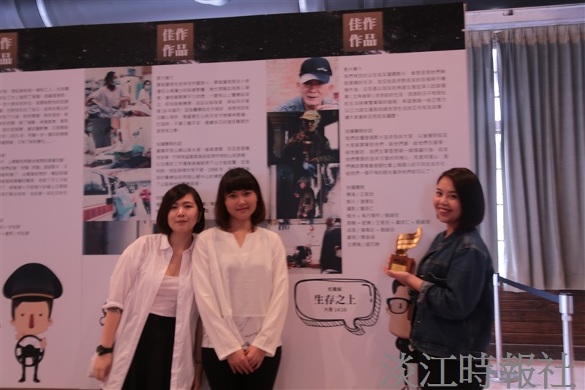
由臺北市政府勞動局主辦「2015年勞動金像獎」，第二十九屆畢業製作專題組「棲逃人」團隊的《生存之上》，將鏡頭拉到萬華，紀錄導覽員強哥，以不同於一般人的視野，帶領大家認識萬華區的過程，並藉由強哥人生經驗分享，傳達以同理心關注社會上每個角落的理念。（圖／何和威提供）

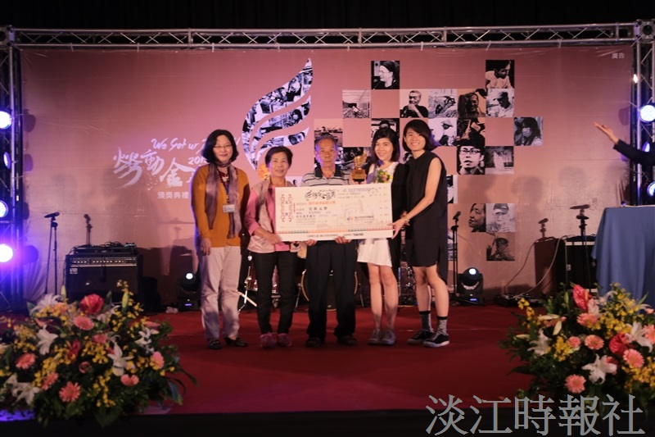
大傳系3片獲北市勞動金像獎

